看哪，那无花果树！
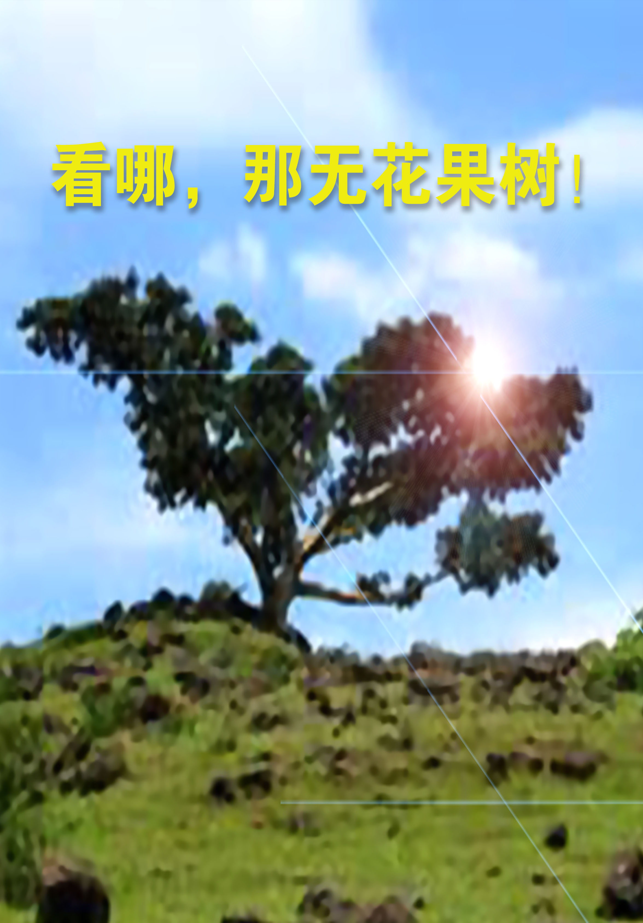
奇妙真相：你很可能听说过“当面演奏”的故事，但你恐怕不知道它源自于日本的“滥笛充数”。根据故事讲述：有一次皇家乐团招聘了一位不懂得乐器的人。这人有钱有势，想在乐团里有一席之地，因为他想在皇帝面前“表演”。即使这个人对音乐一窍不通，指挥仍旧答应让他坐在乐团的第二排吹笛。当音乐会开始时，这人只要拿起乐器，动动嘴唇并按按手指。他按部就班地做完全套演奏动作，但没有发出一点声响。这种欺骗持续了两年。
然而，此后一位新指挥继任。新指挥告诉乐团成员他要亲自试听每一位的演奏。于是乐团成员们一个又一个在他面前演奏。轮到这位冒牌的吹笛者时，他焦急得发狂，因此连忙装病。尽管如此，被派去看病的医生宣布这位冒牌的吹笛者完全健康。新任指挥坚持要他当面献艺。最后不得已，这位吹笛者羞愧地承认自己是冒充的，他希望拥有乐团成员的名望，但是因为从没有花时间去学乐器，故而根本无法 “当面演奏”。
“假冒为善的人（hypocrite伪善者）”一词出自希腊文hupokrites。它的意思是“自称拥有信仰、有同情心或有道德，但实际上没有实行或持守的行为”或者是“表演某一假定角色的演员”。
有人曾说过“产生无神论的首要原因是基督徒本身。那些口里颂扬上帝却在自己的实际生活中否定上帝之人，让那原本不信的世人看到就变得完全不信了。” 1奥斯瓦德•章伯斯说：“世人乐于找个借口以不去听从福音的信息，而基督徒的言行不一就成为他们的借口了。” 2
人工外袍
我们的主恨恶假冒为善。祂在福山宝训中清晰表明了这一点。祂对百姓说：“你们要小心，不可将善事行在人的面前，故意叫他们看见，若是这样，就不能得你们天父的赏赐了。所以，你施舍的时候，不可在你前面吹号，像那假冒为善的人在会堂里和街道上所行的，故意要得人的荣耀。我实在告诉你们，他们已经得了他们的赏赐。”(马太福音6:1， 2)
祂继续说道：“你们祷告的时候，不可像那假冒为善的人，爱站在会堂里和十字路口上祷告，故意叫人看见。我实在告诉你们，他们已经得了他们的赏赐……你们禁食的时候，不可像那假冒为善的人，脸上带着愁容；因为他们把脸弄得难看，故意叫人看出他们是禁食。我实在告诉你们，他们已经得了他们的赏赐。”(5、16节)
法利赛人擅长于假冒真正的信仰。他们禁食、祷告，并且将这一切“故意叫人看见”。
我说我们的主恨恶假冒为善，真是这样。但是感谢上帝，因为祂爱假冒为善的人，否则我们都会陷入困境。阿瑟•Ｒ•亚当斯说：“不要因为教会中有许多假冒为善者而离开教会。在教会里总是有空间，再多容一个（这样的人）。”
一天，著名演员罗伯特•雷德福穿过一家旅馆的大厅，当时，一位“粉丝”恰好和他一起进了电梯。“你真是罗伯特•雷德吗？”这位“粉丝”异常兴奋地问道。直到电梯门关了，罗伯特•雷德福才回答“只有我孤身一人的时候才是。”
若我们坦诚相见，就都会承认自己时常表现出的感情和态度并非完全出自真心——只是为了塑造“公众关系”形象而已。实际上，从世界历史的起头，假冒为善一直都是人类文过饰非的无力的手段。
圣经在创世记3章6节和7节记载：“于是女人见那棵树的果子好作食物，也悦人的眼目，且是可喜爱的，能使人有智慧，就摘下果子来吃了，又给她丈夫，她丈夫也吃了。他们二人的眼睛就明亮了，才知道自己是赤身露体，便拿无花果树的叶子为自己编做裙子。”
请注意在犯罪之前，亚当和夏娃并不是穿着自己的“天然皮衣”在伊甸园里来回裸奔。在园中，人有权利与上帝面对面交谈，因而被上帝的荣光所包围——也就是摩西在上帝面前侍立后(出埃及记34:29–35)脸上所发出的荣光。但当亚当夏娃犯了罪，荣光退去之后他们才感到自己赤身露体。
注意他们对罪的第一反应就是编造掩饰之物。当亚当和夏娃因悖逆而失去自己的光明外袍时，他们就用无花果叶子来遮羞。在犯罪之前他们从未见过死亡，因此我想当他们从无花果树上将叶子采下来时，一定希望叶子能持久不衰败。有一次我摘了一些无花果树叶，令人惊奇的是它们很快就蔫枯了，此外还发出刺鼻的臭味。我们的始祖竟以那迅速枯萎死亡的蔫菸叶子替换了拥有生命荣光的外袍，这是多么可悲啊！
上帝告诉亚当和夏娃，祂解释为了掩盖他们的罪恶，除了无花果叶子之外还要有另外的生命必须死去。为此，上帝设定了献祭的制度。“耶和华上帝为亚当和他妻子用皮子做衣服给他们穿。” (创世记3:21) 亚当和夏娃自己用无花果叶子编制了那单薄的遮羞物，而上帝却给他们皮子做衣服，这就象征着耶稣将来必用死来遮掩失丧之人的罪过和赤身裸体。
当我们犯罪的时候，二者必具其一——要么我们开始去寻找无花果叶来编制自己单薄的外套，要么我们仰望耶稣获得祂公义的外袍。
只能观赏
贯穿整本圣经，无花果叶是人创造的宗教和虚假的公义之象征。无花果树则预表上帝的子民。
请仔细阅读以下的经文——（耶稣）于是用比喻说：“一个人有一棵无花果树栽在葡萄园里。他来到树前找果子，却找不着。就对管园的说：‘看哪，我这三年来到这无花果树前找果子，竟找不着，把它砍了吧，何必白占地土呢！’管园的说：‘主啊，今年且留着，等我周围掘开土，加上粪；以后若结果子便罢，不然再把它砍了。”(路13:6–9)
年复一年，葡萄园的主人十分失望，因为他看到他的无花果树只长叶子，没有结果。这棵无花果树看起来很茁壮，但是园主种它并非只为用来观赏，他要的是果实。
我想这个比喻里可能包含一个对于时间预言的玄机。在第六节中提到的葡萄园就是以色列全境（以赛亚书5:1–7; 耶利米书12:10; 诗篇 80:8–16），在此葡萄树和无花果树——两者象征的是以色列和犹大国——都被种下。无花果树的比喻总共涵括4年时间——从开始种植到让它结果实的最后期限。在圣经中一年顶360天，因为犹太人是用阴历来计算年月。4年总共就是1440天。在预言中一天顶一年。（民数记14:34; 以西结书4:6）
根据许多年代学者推算，约书亚大概在公元前1407年过约旦河并且得着应许之地。若从那时开始数1440年（切记年代轴上没有公元0年），你就会算到公元34年。这个在历史上十分重要的日期是与但以理书9章24节中所表明的490年的终点一致 。天使说“为你本国之民和你圣城，已经定了七十个七。” 实际上“定了”这个词翻译成“砍断”更为贴切。无花果树的比喻说到“不然再把它砍了。”(路13:9)正是在公元34年犹太人失去了上帝立约之民的地位。然后在公元70年，耶路撒冷和圣殿一同被彻底毁灭。
不结果实
耶稣受难的前一周，祂诅咒了一棵不结果子的无花果树以阐明犹太民族和背道的教会将来会发生何事。
“早晨回城的时候，他饿了，看见路旁有一棵无花果树，就走到跟前，在树上找不着什么，不过有叶子，就对树说：‘从今以后，你永不结果子。’那无花果树就立刻枯干了。门徒看见了，便希奇说：‘无花果树怎么立刻枯干了呢？’”（马太福音21:18-20）
为什么耶稣要诅咒无花果树？主当然并不是狠心地报复一棵没有向祂提供早餐的树！我们需要仔细观察这个故事，因为这是所有福音书中唯一记载耶稣直接杀死某一生物的地方。
所有的无花果树都是在长叶子的时候果子也同时成熟。耶稣所诅咒的树是拥有所有结果子的外在表象，却只是假冒的。它象征犹太民族。以色列拥有圣殿、祭司制度、献祭礼仪并一切真宗教的外部标志，而那些真果子——公义、怜悯和信实（马太福音23:23）——却没有结出。请牢记枯萎的无花果树叶是让人记住企图靠自己来掩盖自身的罪恶是徒劳的。
请注意这个顺序：在耶稣诅咒无花果树的同一天（马太福音21章），随后耶稣就与假冒为善的法利赛人进行“对决”并且指出他们的伪善“他们一切所做的事都是要叫人看见。”(太23:5)耶稣七次称他们为假冒为善者，然后宣布对他们的诅咒——就如在同一天不久前对无花果树所下的诅咒一般。这是那诅咒“所以我差遣先知和智慧人并文士到你们这里来，有的你们要杀害，要钉十字架；有的你们要在会堂里鞭打，从这城追逼到那城，叫世上所流义人的血都归到你们身上，从义人亚伯的血起，直到你们在殿和坛中间所杀的巴拉加的儿子撒迦利亚的血为止。我实在告诉你们，这一切的罪都要归到这世代了。” (太23:34–36)请不要忽略这个事实——耶稣说诅咒“要归到这世代了”。
在下一章中，当耶稣描述耶路撒冷的毁灭和世界的末日时。祂用无花果树作为象征“你们可以从无花果树学个比方：当树枝发嫩长叶的时候，你们就知道夏天近了。这样，你们看见这一切的事，也该知道人子近了，正在门口了。我实在告诉你们，这世代还没有过去，这些事都要成就。”(太24:32–34)
在圣经里一个世代指40年（民数记32:13）。耶稣在公元31年发出了这个预言，到了公元70年就应验了。
基督对于那只长叶不结果的无花果树的寓言也是关乎末时代的十分清晰的预言象征。与在公元70年耶路撒冷毁灭前实际的以色列人拥有所有外在真宗教的形式一样，末期的属灵以色列人（教会）也会是有叶无果。他们中或许有外在复兴的表现——众多颂赞（上帝）、医治的神迹、场面宏大的聚会并且讲述爱和宽容，但却没有圣灵的果子。换言之——“有敬虔的外貌，却背了敬虔的实意。”(提后3:5)
我所喜爱的一位基督教作家在100多年前就做出如下清晰的预言：“在上帝的刑罚最后临到地上之前，在主的子民中间必有一番奋兴，表现着原始教会的敬虔，是自从使徒时代以来所没有见过的。上帝的圣灵和能力必要倾降在祂儿女的身上。那时，许多人要离开那些贪爱世俗而不爱上帝不爱《圣经》的教会。许多牧师和平信徒必要欣然接受上帝叫人在这时传扬的伟大真理，以便为主的复临预备合用的百姓。人类的仇敌必要拦阻这工作；所以在这运动来临之前，他要提供一种赝品来鱼目混珠。在他欺骗的势力所能控制的教会中，他要发起一种奋兴运动，叫人看起来好像是上帝特别的恩赐已经倾注下来了。就以为会有对宗教大感兴趣的情形出现。许多人要大大庆幸，以为有上帝在为他们施行大事，殊不知这种工作却是由于另一个灵的运行。撒但要在宗教的伪装之下，在基督教世界中扩充自己的势力。”
这种无花果叶般的公义和虚假的复兴就是末日老底嘉教会的特征。“（因为）你说：我是富足，已经发了财，一样都不缺[看到无花果树叶了吗？]；却不知道你是那困苦、可怜、贫穷、瞎眼、赤身的。我劝你向我买火炼的金子，叫你富足；又买白衣穿上，叫你赤身的羞耻不露出来；又买眼药擦你的眼睛，使你能看见。凡我所疼爱的，我就责备管教他；所以你要发热心，也要悔改。”（启3:17–19）
耶稣正邀请我们抛弃自己污秽、自私的“无花果叶子”——就如浪子般——回家并穿上天父的王袍。只有这样才会在我们的生活中表现出圣灵所结的果子——就是仁爱、喜乐、和平、忍耐、恩慈、良善、信实、温柔、节制。（加5:22， 23）在上帝的国度中没有人是那“只用来装饰观赏的树木”，每一个人都必须结出果子。
“爱人不可虚假。”(罗马书12:9)假冒为善重创了教会，并且伤害了我们。许多假冒为善的人长久以来一直如此行，以至于连自己都信以为真了。我们每个人都有这样的倾向——伪装自己，修整自己的脸以配合我们的面具。但是上帝要我们无论于人于己都要坦诚相见——属灵的以色列人口中察不出谎言来。(彼前2:1; 启14:5)
在此我要将一项挑战摆在你的面前：“世上最大的需要是需要人——就是不能被贿买也不能被出卖的人；忠心正直而又诚实的人；直指罪名而无所忌惮的人；良心忠于职责犹如磁针之指向磁极的人；虽然诸天倾覆而仍能坚持正义的人。” 4
耶稣说“清心的人有福了！因为他们必得见上帝。”(太5:8)
-------------------------------------------------------------------
注1：卡尔•拉纳，摘自《德雷珀的引证基督教世界之书》，艾迪斯•德雷珀汇编（Wheaton: Tyndale House Publishers， Inc.出版社）1992年
注2：同上奥斯瓦德•章伯斯
注3：哈门·艾伦著 《善恶之争》1950年版 464页
注4：哈门·艾伦著 《教育论》 1952年版 57页

